Communiqué de presse

Nouvelles chargeuses sur pneus de Liebherr au salon Bauma 2022

⸺

De nouvelles chargeuses sur pneus compactes sont disponibles dès maintenant auprès des partenaires commerciaux de Liebherr en Europe, en Australie et en Nouvelle-Zélande

L 504 Compact en tant que nouveau modèle ; L 506 Compact et L 508 Compact avec de nombreuses nouveautés

De nouvelles chargeuses sur pneus de taille moyenne sont disponibles dès maintenant auprès des partenaires commerciaux de Liebherr en Europe et, à compter de l’automne 2022, auprès des partenaires commerciaux de Liebherr en Amérique du Nord, en Australie et en Nouvelle-Zélande

Augmentation des performances pour les chargeuses sur pneus de taille moyenne grâce au nouveau bras de levage et à une puissance du moteur plus élevée

Avec les chargeuses sur pneus compactes et moyennes, Liebherr présente au salon Bauma 2022 deux gammes de chargeuses perfectionnées. Les chargeuses sur pneus compactes qui comptent un nouveau modèle avec la L 504 Compact, seront présentées pour la première fois sur un salon en Allemagne, à l'occasion de la Bauma 2022. En outre, Liebherr se sert de ce grand salon international des engins de chantier comme vitrine pour présenter pour la première fois ses chargeuses sur pneus de taille moyenne à un public interprofessionnel. Ces machines se caractérisent par une nette augmentation des performances par rapport aux modèles précédents.

Munich (Allemagne), le 21 juin 2022 – Les chargeuses sur pneus compactes de Liebherr sont représentées au salon Bauma 2022 par les modèles L 504 Compact et L 508 Compact. La nouvelle L 504 Compact est la plus petite chargeuse sur pneus du Groupe Liebherr. Elle revêt les qualités des séries de grande taille et séduit par son excellent rapport qualité-prix. Les chargeuses sur pneus de taille moyenne sont représentées par le modèle L 546 sur le stand Liebherr. Le modèle exposé est doté d’une multitude de systèmes d’assistance intelligents, comme le performant système de caméra Skyview remanié ou la reconnaissance des piétons. Des chargeuses sur pneus d’autres séries, la L 509 Télé ou la L 586 XPower® par exemple, complètent le lot de chargeuses sur pneus Liebherr exposées au salon Bauma de cette année.

Des machines robustes et puissantes: Les nouvelles chargeuses sur pneus de taille moyenne de Liebherr

Liebherr a redéveloppé et revu en profondeur sa série de chargeuses sur pneus de taille moyenne. Le nouveau bras de levage, doté d’une cinématique en Z optimisée et d’un circuit hydraulique de travail amélioré, assure des forces de cavage, de maintien et de récupération maximales. Il est désormais encore plus robuste, par exemple grâce à des renforts au niveau des bras et du tube transversal. La cinématique en Z modifiée avec sa servocommande électrohydraulique dispose de vérins hydrauliques en partie plus grands et de pompes de travail plus puissantes. La combinaison de ces nouveautés permet des temps de cycle plus rapides et des mouvements de travail dynamiques - même avec des outils de travail lourds tels que des godets à haut déversement ou des pinces à bois.

Outre le nouveau bras de levage, ce sont surtout les optimisations apportées au mécanisme de translation hydrostatique qui contribuent à l'augmentation de la productivité des chargeuses sur pneus. Les moteurs plus puissants se caractérisent par un couple maximal plus élevé à un régime nominal plus bas. Cela permet d’augmenter les performances et l’efficacité tout en conservant une faible consommation de carburant. Par ailleurs, des composants hydrauliques plus puissants, tels que des moteurs de translation et des pompes de translation plus grands, assurent une force de traction plus élevée sur les trois modèles et donc des cycles de chargement plus rapides. Pour garantir un niveau maximum de fiabilité, Liebherr a renforcé non seulement les composants du mécanisme de translation, mais aussi les essieux : Les trois chargeuses sur pneus sont équipées d'essieux avant ou arrière plus grands que leurs prédécesseurs, en fonction du modèle.

Les systèmes d’assistance intelligents font également partie de l’ensemble des nouvelles chargeuses sur pneus de taille moyenne de Liebherr. Le système de reconnaissance des piétons avec assistance au freinage en est un exemple. Ce système d'assistance en option, installé à l'arrière, avertit le conducteur de la machine des dangers à l'arrière de la machine à la fois visuellement sur le display et de manière acoustique par des signaux sonores. Pour un avertissement ciblé en cas de risque de dommages corporels, le système d’assistance utilise des capteurs intelligents pour différencier les personnes des objets. Dès que le système de reconnaissance de la présence de personnes émet un signal d'avertissement, l'assistant de freinage réduit automatiquement la vitesse de la chargeuse sur pneus jusqu'à l'arrêt complet afin d'éviter un éventuel accident.

Des assistants sûrs et fiables : les nouvelles chargeuses sur pneus compactes de Liebherr

Liebherr remanie ses chargeuses compactes, qui se sont imposées comme assistants sûrs et fiables en tout juste dix ans depuis leur sortie dans les secteurs les plus divers. Parmi les principales nouveautés, on compte notamment la cabine, qui, grâce à ses plus grandes surfaces vitrées, garantit au conducteur une excellente visibilité. Pour un maximum de sécurité, le bras de levage a été lui aussi optimisé afin d’améliorer encore la visibilité de l’équipement de travail. Autre innovation : à la demande des clients, les modèles L 506 et L 508 sont désormais disponibles également en version « Speeder ». Dans cette version, ils atteignent une vitesse de pointe de 30 km/h.

Les nouvelles chargeuses sur pneus compactes disposent d’un bras de levage robuste à cinématique en Z permettant l’utilisation des outils de travail les plus variés. Liebherr a optimisé le guidage parallèle pour un fonctionnement sûr et précis avec des fourches. Cela est important par exemple dans le secteur de l’aménagement de jardins et paysager pour le transport de palettes contenant des pavés ou des dalles de terrasse. Afin d’accroître encore la polyvalence de ses chargeuses, Liebherr propose sur demande le bras de levage en version « High Lift » pour les modèles L 506 et L 508. Ce bras de levage est plus long et présente donc une plus grande portée. Les chargeuses compactes peuvent être ainsi utilisées pour le chargement de plus grands véhicules de transport.

Dans les services communaux, les chargeuses sur pneus compactes de Liebherr font face à divers défis : transport de matériaux avec différents godets ou avec des fourches, travaux de terrassement avec un godet 4 en 1, travaux de nettoyage avec une balayeuse ou service hivernal avec lame chasse-neige en sont quelques exemples. Afin d’accomplir ces différentes tâches de façon efficace et en toute sécurité, Liebherr propose également pour ses trois chargeuses sur pneus compactes son système d’attache rapide LIKUFIX entièrement automatique. LIKUFIX permet au conducteur de commuter, par simple pression d’un bouton et donc en quelques secondes, entre outils de travail mécaniques et outils de travail hydrauliques sans quitter sa cabine. Cela fait gagner du temps et réduit le risque d’accident, le conducteur restant dans sa cabine lors du changement d’équipement.

Caractéristiques techniques des deux nouvelles séries de chargeuses sur pneus de Liebherr

Toutes les données indiquées concernent les versions standard respectives. Les chargeuses sur pneus satisfont aux normes d’émission actuellement en vigueur.

|  |  |  |  |  |
| --- | --- | --- | --- | --- |
| Modèle : | Charge de basculement : | Capacité du godet : | Masse en service : | Puissance du moteur : |
| L 504 Compact | 3 000 kg | 0,7 m³ | 4 600 kg | 34 kW / 46 CV |
| L 506 Compact | 3 500 kg | 0,8 m³ | 4 970 kg | 47,5 kW / 64 CV |
| L 508 Compact | 3 900 kg | 1,0 m³ | 5 700 kg | 47,5 kW / 64 CV |
| L 526 | 8 730 kg | 2,2 m³ | 13 170 kg | 116 kW / 158 CV |
| L 538 | 9 650 kg | 2,6 m³ | 14 520 kg | 129 kW / 175 CV |
| L 546 | 11 010 kg | 3,0 m³ | 15 410 kg | 138 kW / 188 CV |

À propos de Liebherr-Werk Bischofshofen GmbH

Liebherr-Werk Bischofshofen GmbH (Autriche) conçoit, fabrique et distribue les modèles de chargeuses sur pneus du Groupe Liebherr. Le site à proximité de Salzbourg n’a cessé de croître depuis plusieurs décennies grâce à des innovations durables, des solutions créatives et des standards de qualité élevés. La gamme de chargeuses sur pneus est sans cesse agrandie et englobe de produits différents dans quatre groupes : chargeuses Compact, chargeuses Stéréo, chargeuses sur pneus de taille moyenne et grosses chargeuses sur pneus, qui séduisent par leur concepts d’entraînement novateurs.

À propos du Groupe Liebherr

Le Groupe Liebherr est une entreprise technologique familiale proposant une gamme de produits très diversifiée. L'entreprise figure parmi les plus grands fabricants mondiaux d’engins de construction. Elle offre également dans de nombreux autres domaines des produits et services haut de gamme axés sur les besoins des utilisateurs. Le Groupe compte aujourd'hui plus de 140 sociétés sur tous les continents. En 2021, il a employé plus de 49 000 personnes et a enregistré un chiffre d'affaires consolidé de plus de 11,6 milliards d'euros. Liebherr a été fondé en 1949 à Kirchdorf an der Iller, dans le sud de l'Allemagne. Depuis, les employés ont pour objectif de convaincre leurs clients par des solutions exigeantes tout en contribuant au progrès technologique.

Images

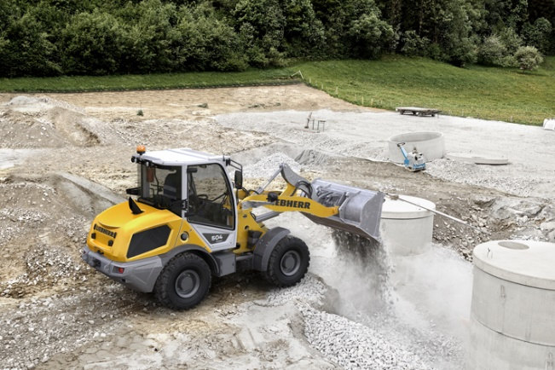

liebherr-compact-loader-l504.jpg  
La nouvelle chargeuse sur pneus compacte de Liebherr, la L 504, sera présentée pour la première fois sur un salon en Allemagne lors de la Bauma 2022.

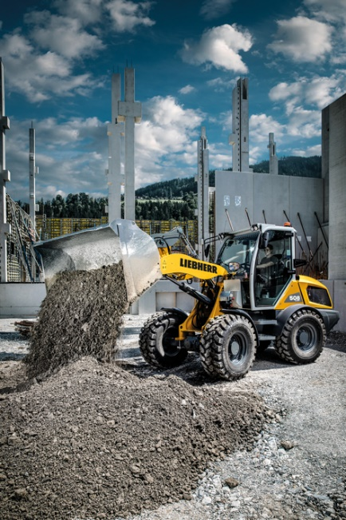

liebherr-compact-loader-l508.jpg  
La nouvelle chargeuse sur pneus compacte de Liebherr, la L 508, prise en photo ici sur un chantier, pourra être vue sur le stand de Liebherr au salon Bauma.

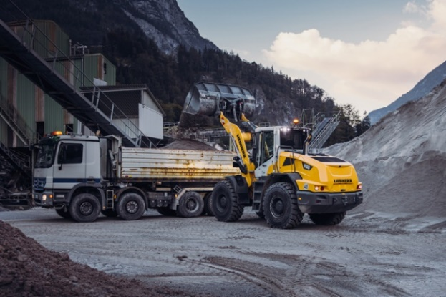

liebherr-new-mid-sized-wheel-loader-l538-quarry.jpg  
Plus de puissance du moteur, force de cavage plus élevées : Les nouvelles chargeuses sur pneus de Liebherr de taille moyenne sont des machines robustes.

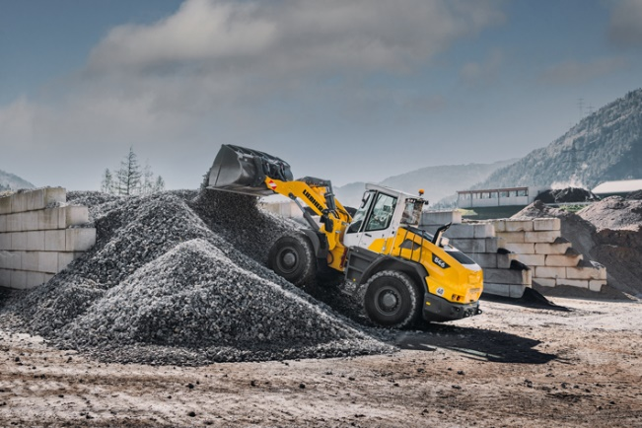

liebherr-new-mid-sized-wheel-loader-l546-quarry.jpg  
Avec la L 546, Liebherr présente l’une des représentantes parmi les nouvelles chargeuses sur pneus de taille moyenne.

Contact

Martin Koller  
Marketing et Public Relations  
Téléphone : +43 50809 11475  
E-mail : [martin.koller.lbh@liebherr.com](mailto:martin.koller.lbh@liebherr.com)

Publié par

Liebherr-Werk Bischofshofen GmbH  
Bischofshofen/Autriche  
[www.liebherr.com](http://www.liebherr.com)